МИНОБРНАУКИ РОССИИ
Санкт-Петербургский государственный
электротехнический университет
«ЛЭТИ» им. В.И. Ульянова (Ленина)
Кафедра САПР

Курсовая РАБОТА
по дисциплине «Автоматизация схемотехнического проектирования»
Тема: Статистический анализ данных

Студент гр. 0302 |  | Сухарев Л.А.
Преподаватель |  | Боброва Ю. О.

Санкт-Петербург
2024
ЗАДАНИЕ
на курсовую работу

Студент Сухарев Л.А.
Группа 0302

Тема работы: экспериментальный сбор данных и статистический анализ датасета Mental Health Dataset.

Исходные данные:
Датасет Mental Health Dataset.
Содержание пояснительной записки:
«Содержание», «Введение», «Описание данных», «Статистический анализ», «Заключение», «Листинг кода»
Предполагаемый объем пояснительной записки:
Не менее 18 страниц.
Дата выдачи задания: 15.03.2024
Дата сдачи реферата: 25.03.2024
Дата защиты реферата: 25.03.2024
Студент |  | Сухарев Л. А.
Преподаватель |  | Боброва Ю. О.

Аннотация

В данной курсовой работе был проведён сбор экспериментальных данных датасета «Mental Health Dataset». Был проведен его статистический анализ, построены графики распределения, гистограмм, скатерограмм и блокспотов. Методы написаны на языке python.

Summary

In this course work, experimental data from the «Mental Health Dataset» dataset was collected. Its statistical analysis was carried out, distribution graphs, histograms, scattergrams and block spots were constructed. The methods are written in python.
содержание

 | Введение | 5
1. | ОПИСАНИЕ ДАННЫХ | 6
2. | СТАТИСТИЧЕСКИЙ АНАЛИЗ | 7
 | Заключение  ЛИСТИНГ КОДА | 18  19

введение

Задание для курсовой:
Провести сбор экспериментальных данных.

Дать подробное описание вида данных, основные особенности. Описать оцениваемый параметр, какие требования предъявляются к параметру, описать ограничения и лимиты. Обосновать выбор метрики. Расчет основных статических метрик.

1. Построить график распределения параметров. Разделить выборку по классам. Подписать оси, добавить легенду и сетку на график.
2. Рассчитать медиану параметров: для выборки в целом, для каждого класса отдельно
3. Рассчитать медиану параметров для всей выборки, для каждого класса отдельно.
4. Построить график распределения параметров для объектов выше медианного значения в выборке и ниже. Подписать оси, добавить легенду и сетку на график.
5. Построить гистограмму распределения, скатерограмму и боксплот параметров для объектов выше медианного значения в выборке и ниже.
Подписать оси, добавить легенду и сетку на график.
6. Рассчитать ср.знач и стандартное отклонение для параметров: для всей выборки и для каждого класса отдельно.
7. Статистически оценить различия в классах по параметру 1- совпадают ли выборки по этому параметру или нет.
8. Статистически оценить различия в классах по параметру 2 - совпадают ли выборки по этому параметру или нет.
1. Описание данных

Датасет Mental Health Dataset - набор данных, взятый с открытого ресурса Kaggle. Этот набор данных содержит результаты опросов, полученных из сообщений или листов-опросников, позволяющих оценить зависимость и/или одновременную встречаемость разных параметров психологического состояния, а также данные по месту и времени получения ответов.
Кроме того, существуют особенности, связанные с психологическими аспектами, такими как экономический стресс, изоляция, употребление психоактивных веществ и стресс в семье. Набор данных, по-видимому, охватывает широкий спектр лингвистических, психологических и поведенческих характеристик, потенциально пригодных для анализа тем, связанных с психическим здоровьем, в онлайн-сообществах или текстовых данных.
2. Статистический анализ
Для начала импортируем необходимые библиотеки и функции для реализации графиков. (Рис.1) Также создадим функцию для обработки данных, переводящую их в подобающий для построения графиков формат (Рис. 2)
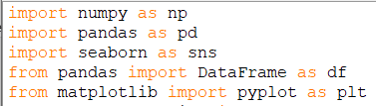
Рис. 1 — Импорт библиотек и функций
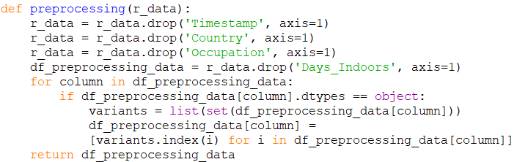
Рис. 2 — Функция обработки данных

Создадим функции для отрисовки необходимых графиков и диаграмм (гистограммы, боксплота, скатерограммы) (Рис. 3)
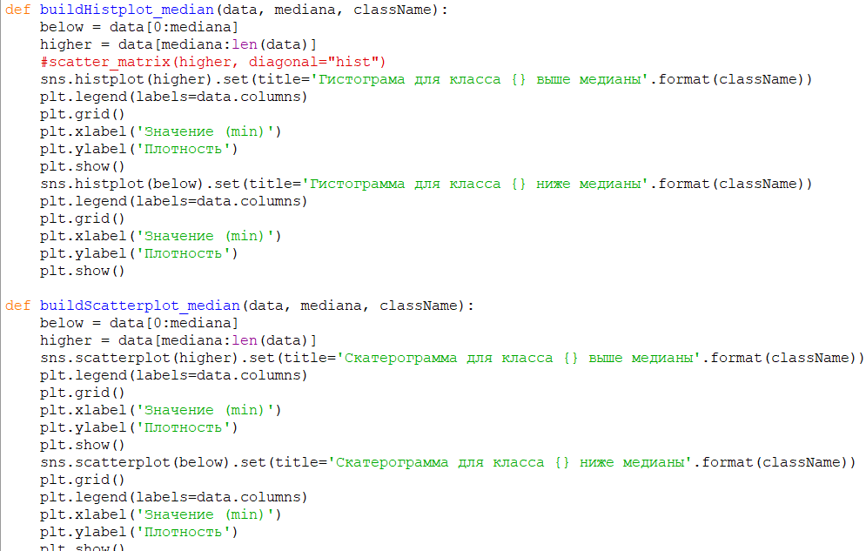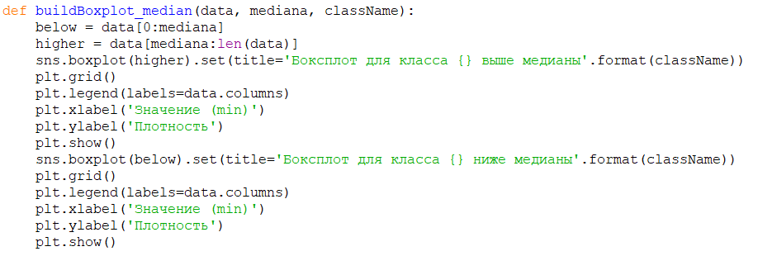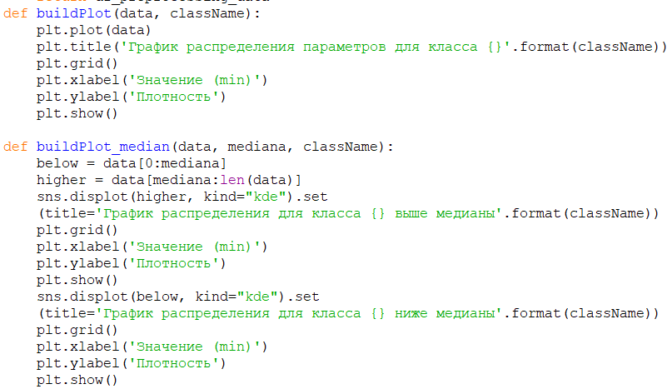
Рис. 3 — Функции для отрисовки графиков и диаграмм

После считывания данных разобьем получившиеся данные на три класса и приведем их в удобный для дальнейшей работы вид. (Рис. 4)
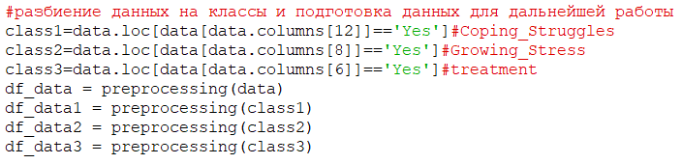
Рис. 4 — Чтение и подготовка данных
Рассчитаем медиану для всей выборки и для каждого класса в отдельности по двум параметрам n(Gender) и m(self employed). (Рис. 5)
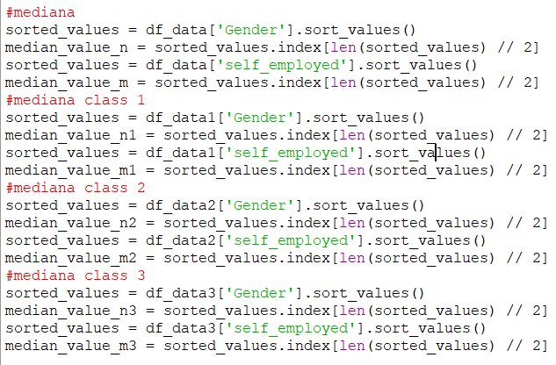
Рис. 5 — Нахождение медианы

Получим график распределения для всей выборки и для каждого класса в отдельности. (Рис. 6)
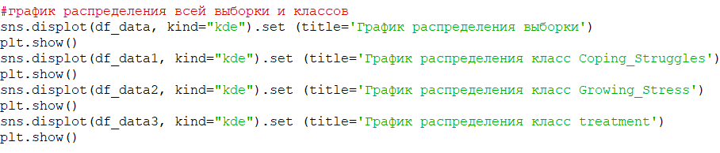
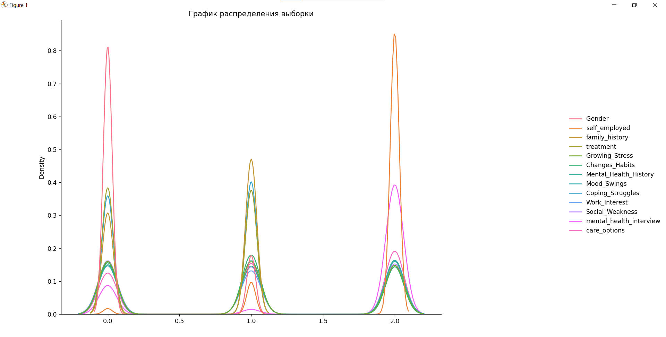
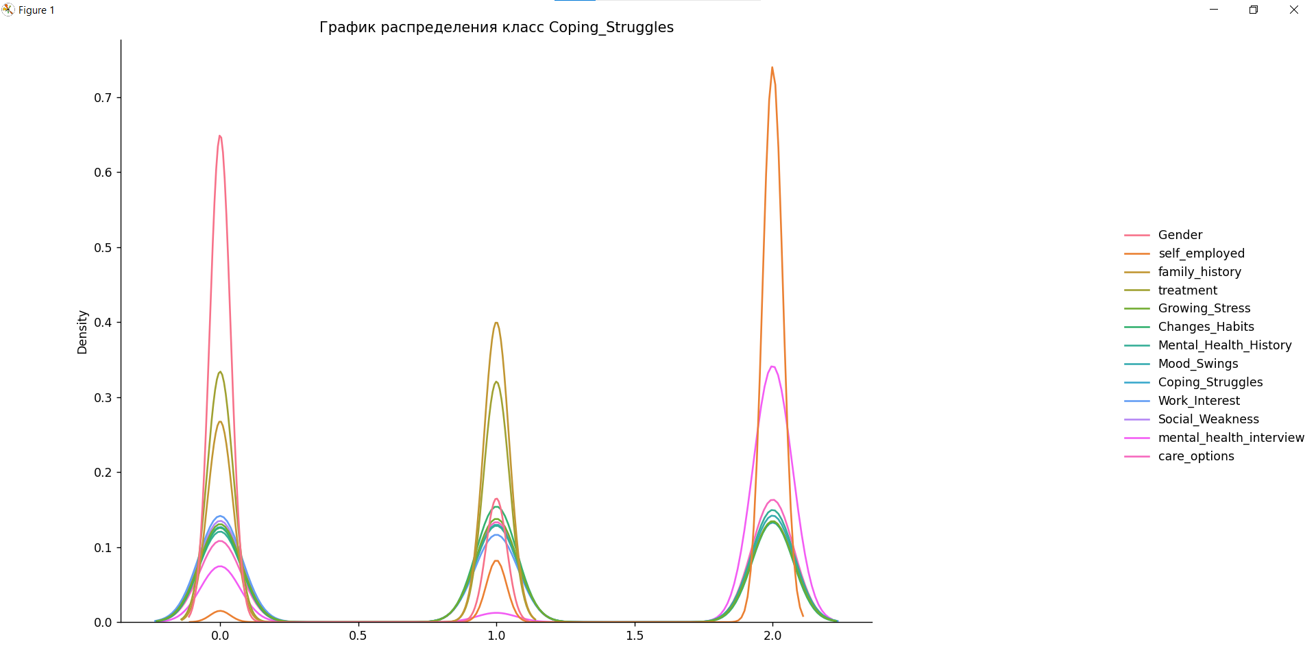
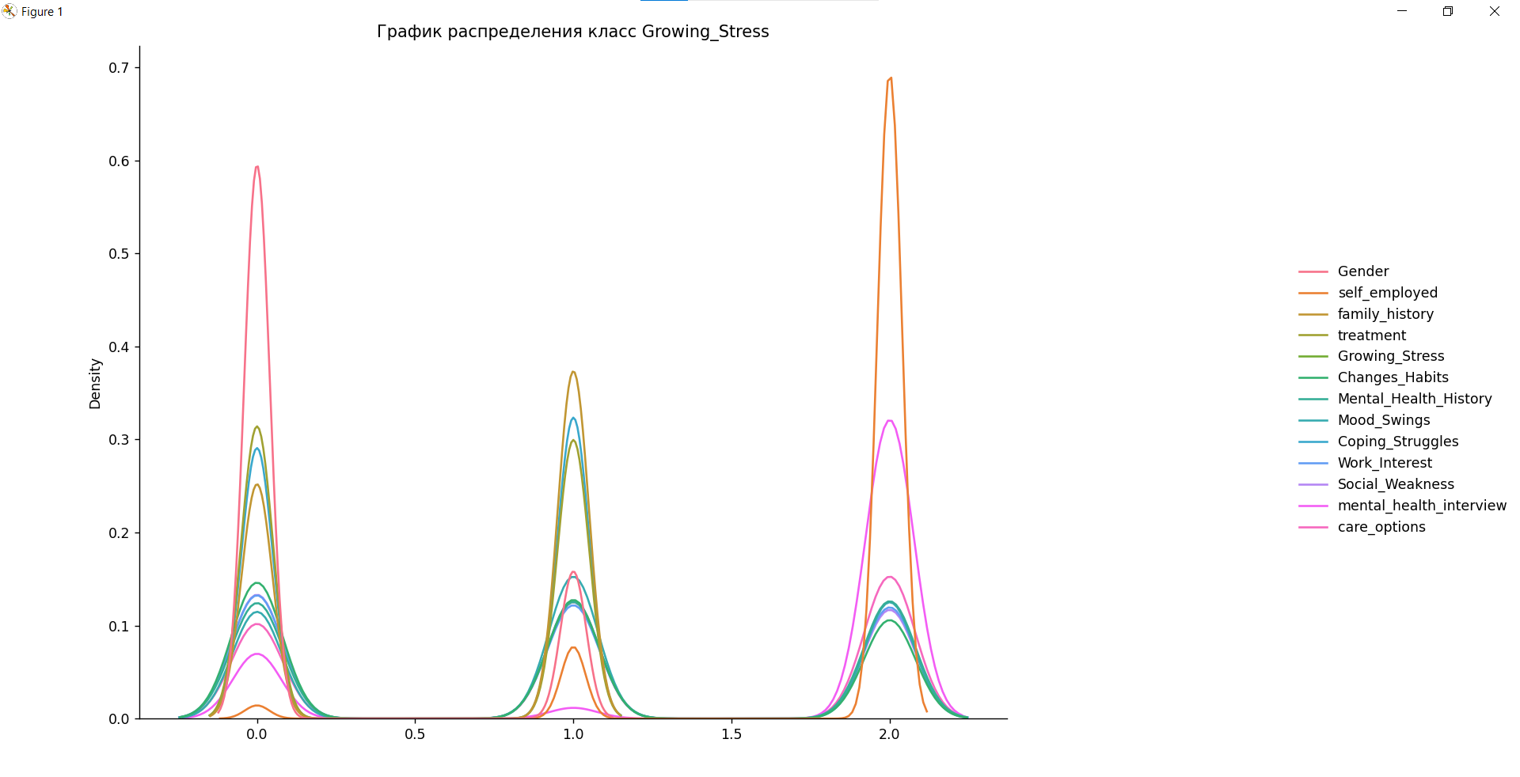
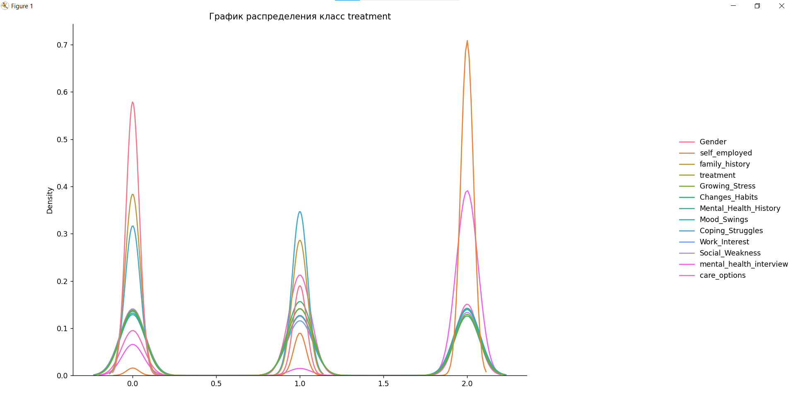
Рис. 6 — Графики распределения

Найдем график распределения выше и ниже медианы по двум параметрам. (Рис. 7)
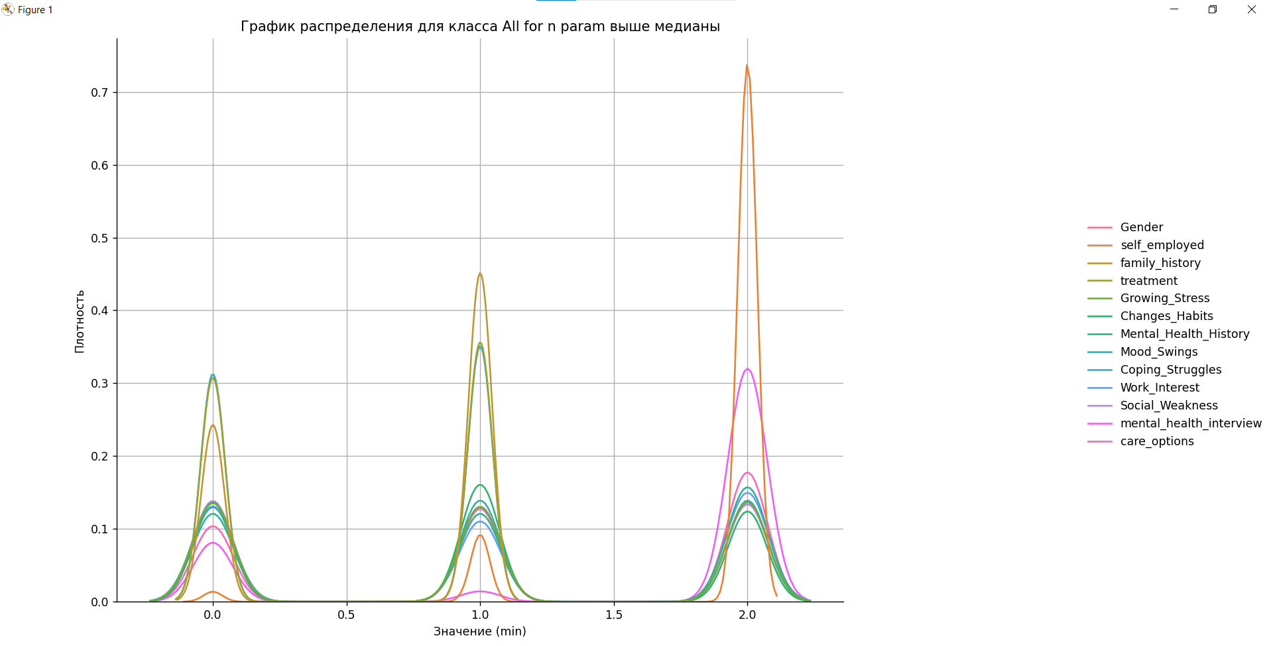
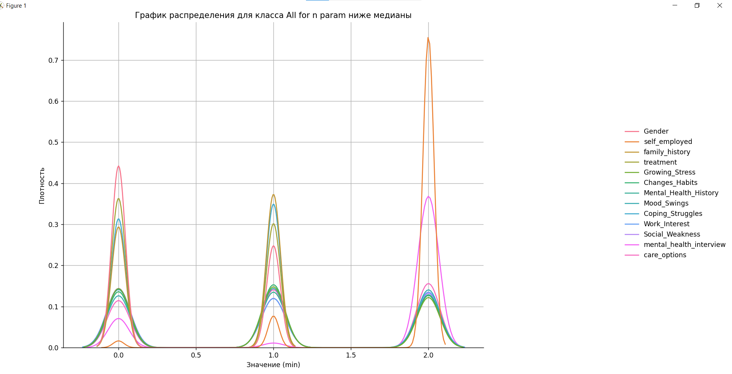
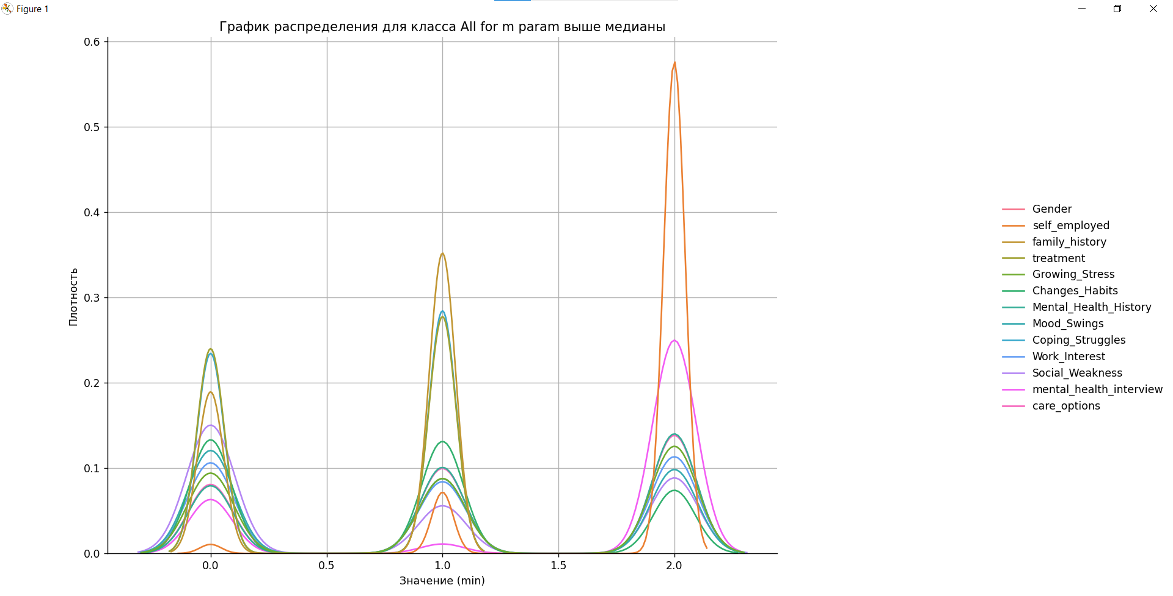
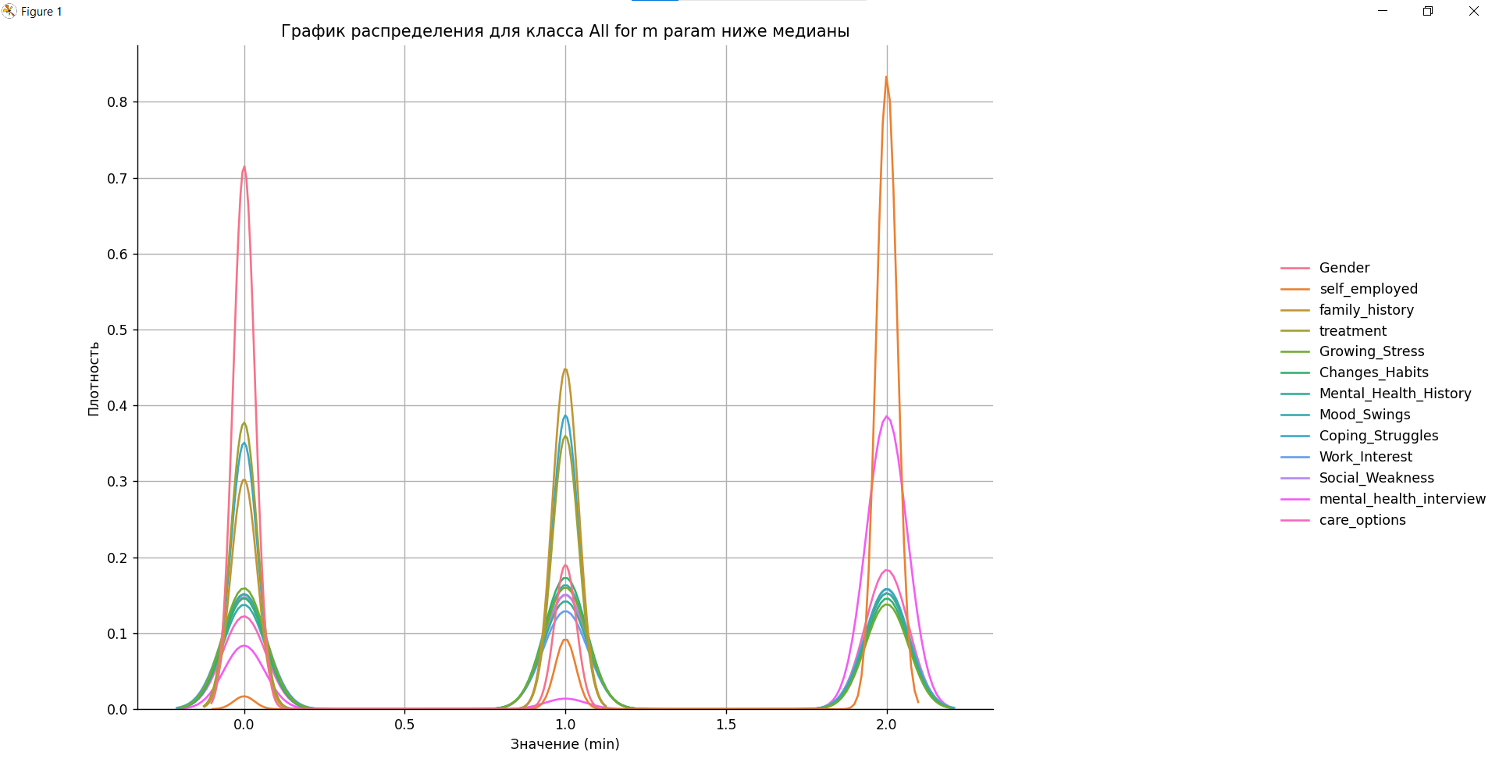
Рис. 7 — Графики распределения значений выше и ниже медианы

Выведем гистограмму для всей выборки для значений выше и ниже медианы по двум параметрам. (Рис. 8)
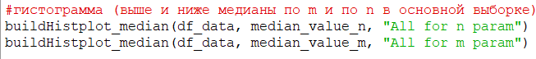
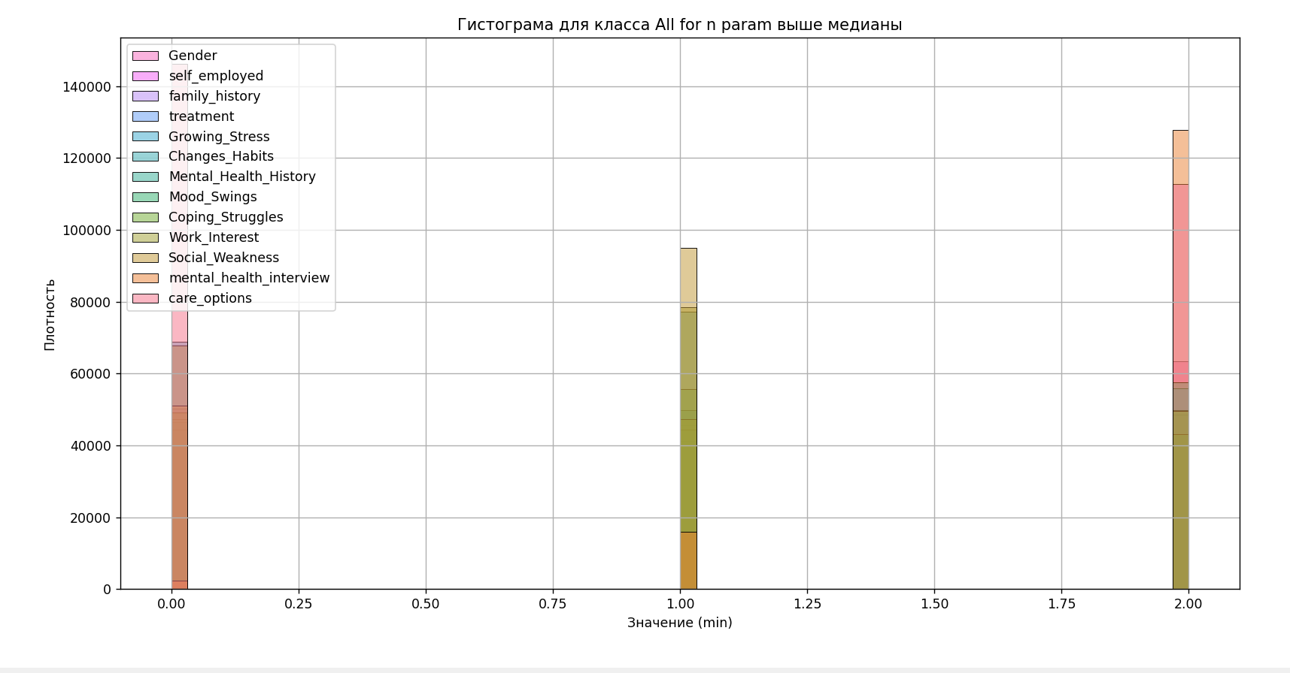
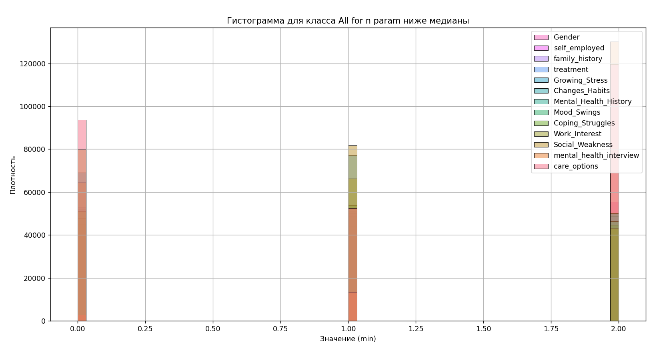
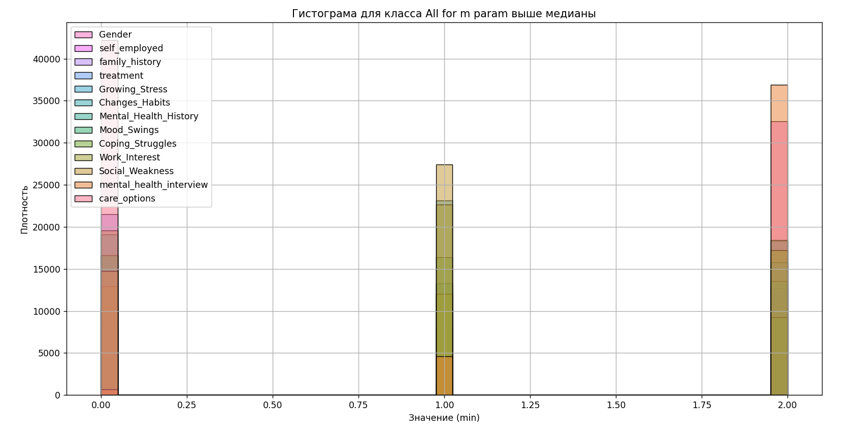
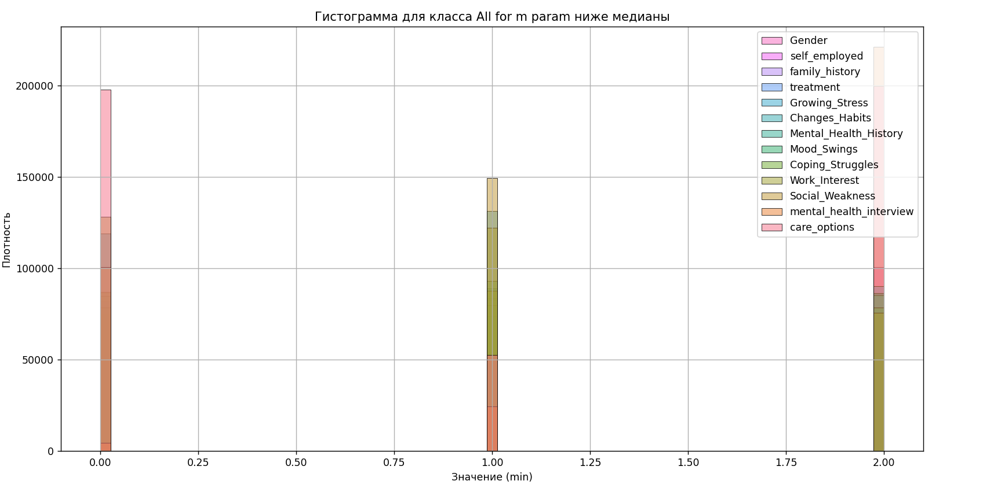
Рис. 8 — Гистограмма значений выше и ниже медианы
Выведем боксплот для всей выборки для значений выше и ниже медианы по двум параметрам. (Рис. 9)
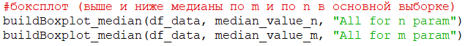
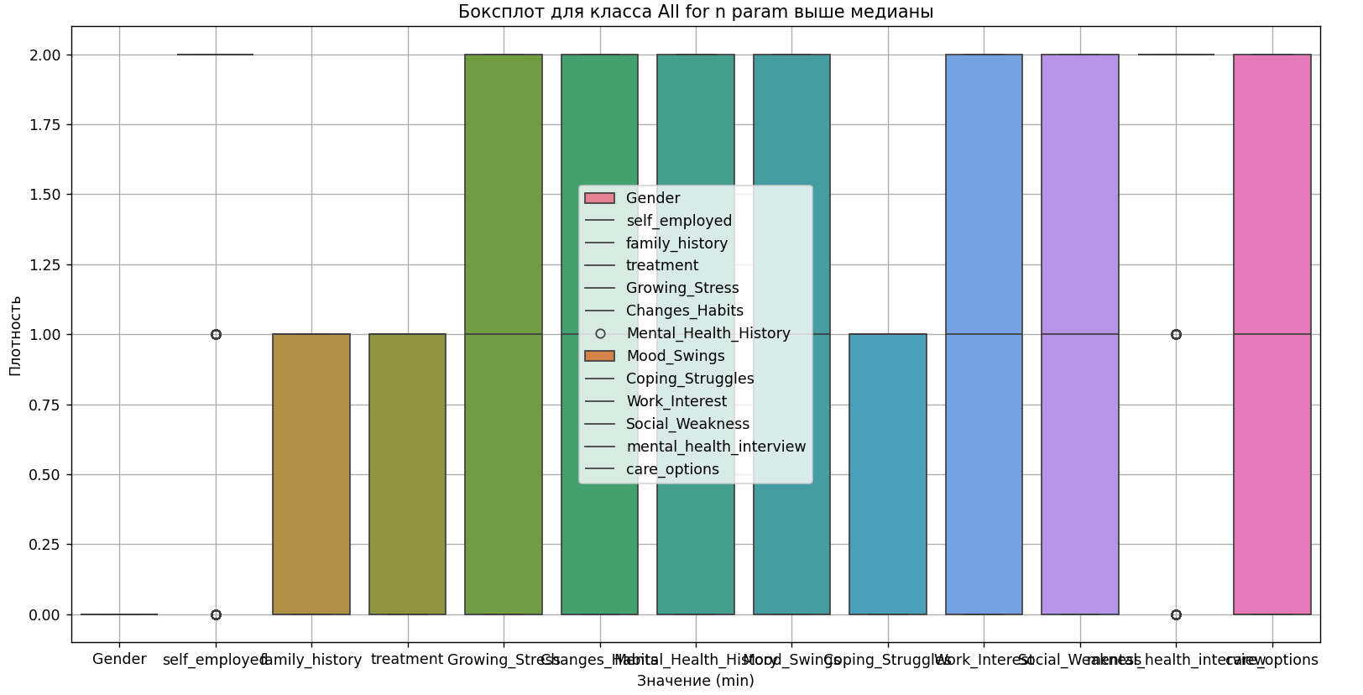
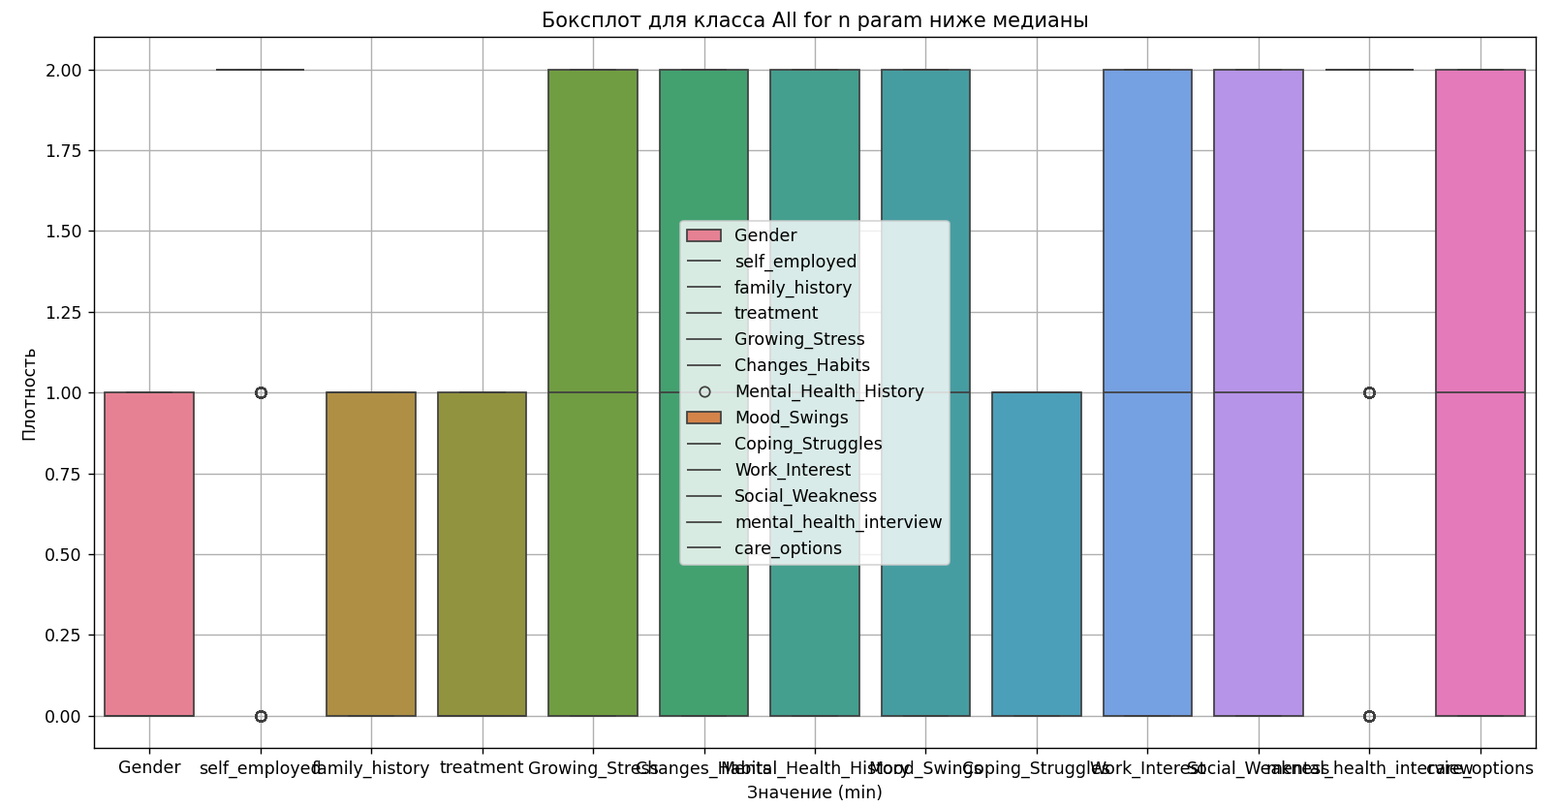
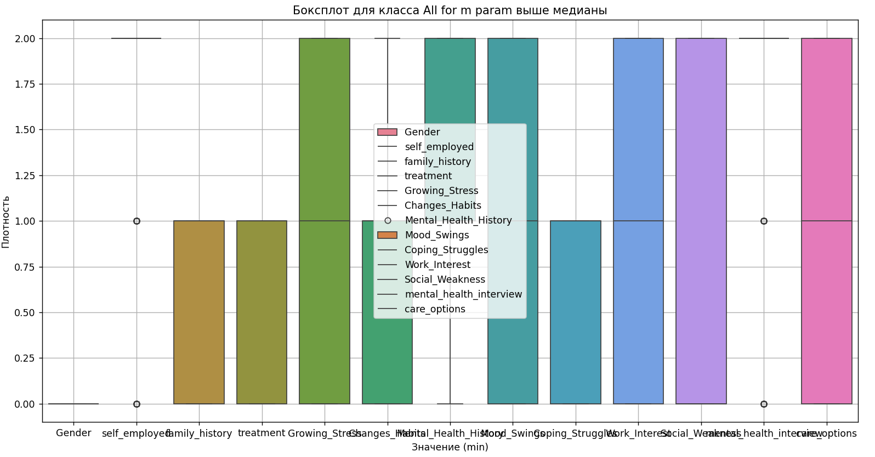
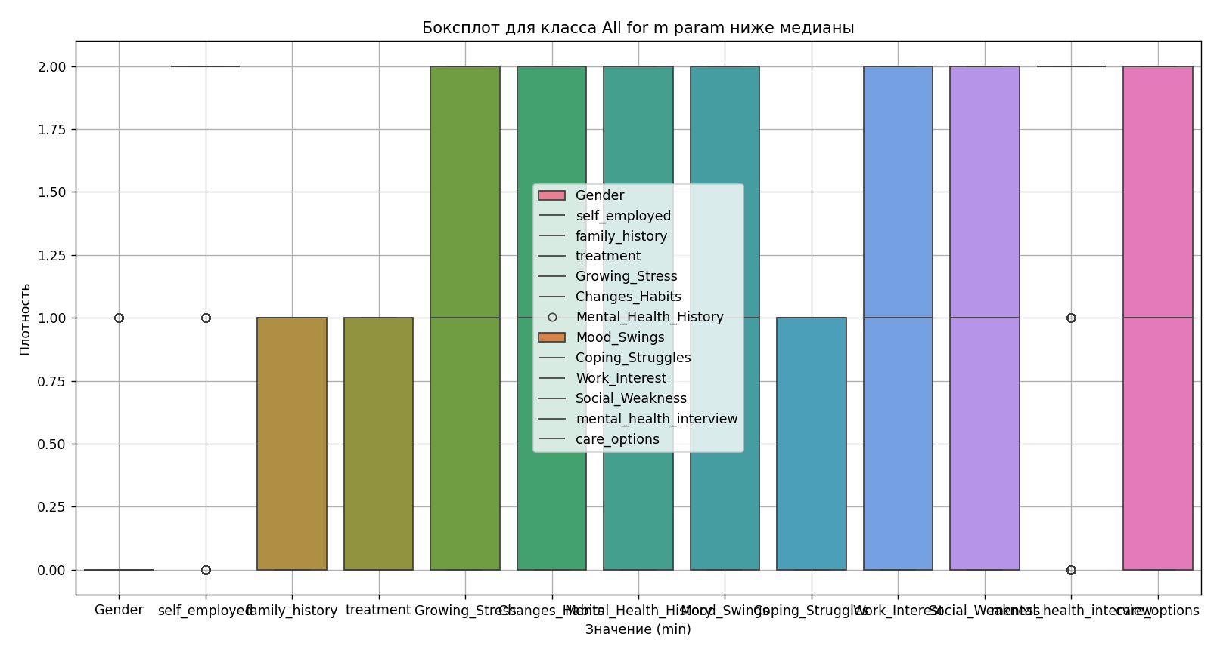
Рис. 9 — Боксплот значений выше и ниже медианы

Выведем скатерограмму для всей выборки для значений выше и ниже медианы по двум параметрам. (Рис. 10)
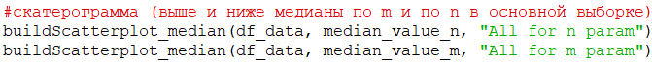
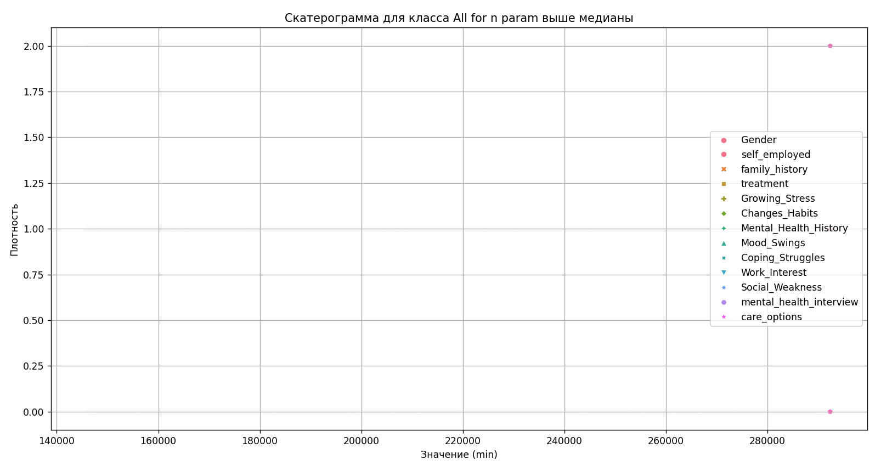
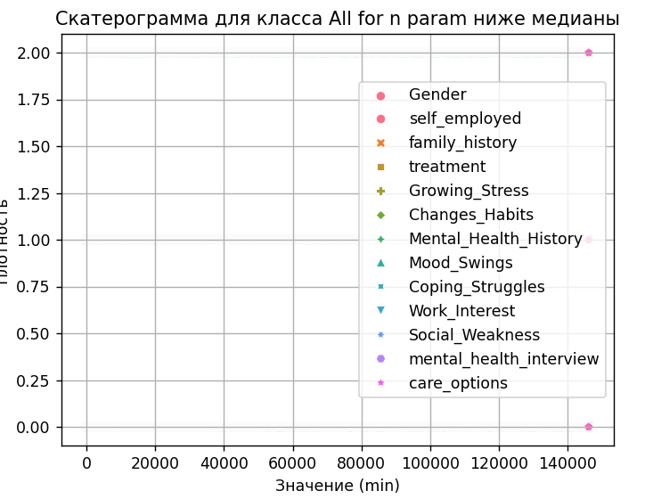
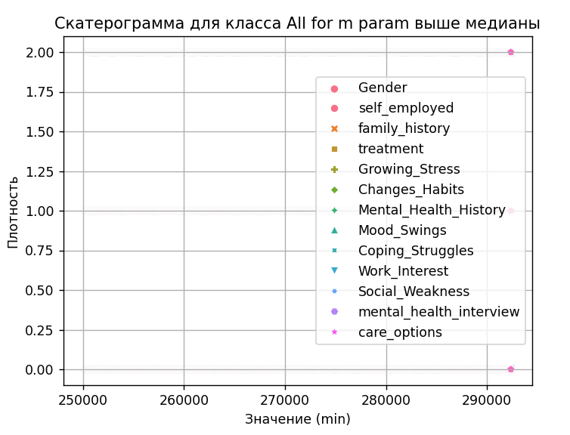
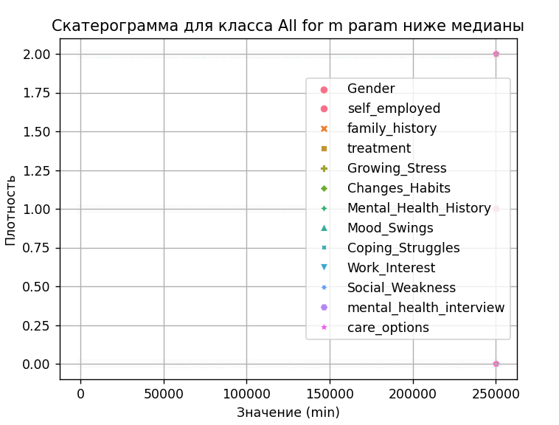
Рис. 10 — Скатерограмма значений выше и ниже медианы

Посмотрим на полученные значения медиан. (Рис. 11)
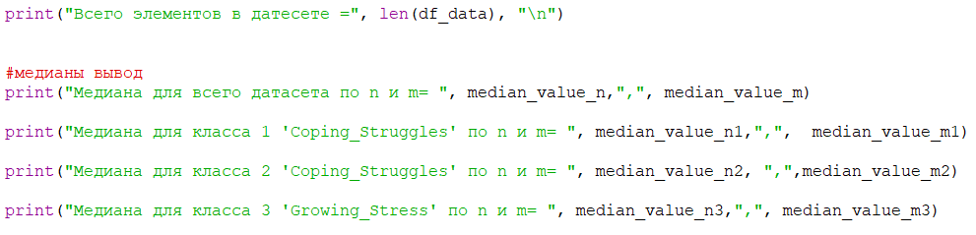
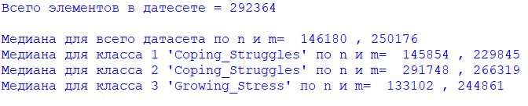
Рис. 11 — Полученные значения медиан

Найдем среднее значение и стандартное отклонение всей выборки и каждого класса в отдельности (Рис.12)
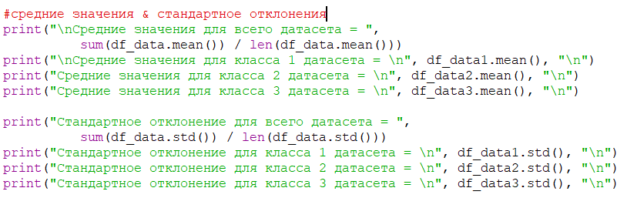
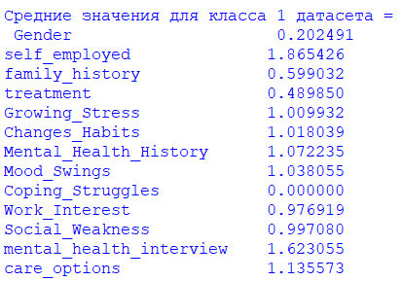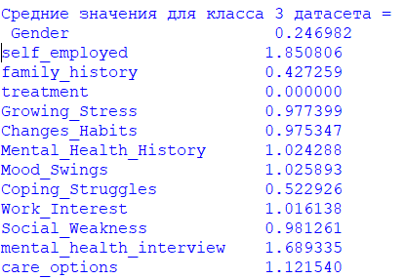
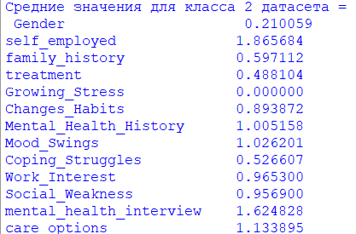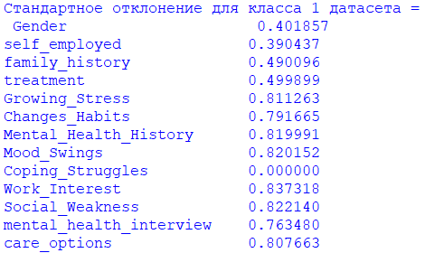
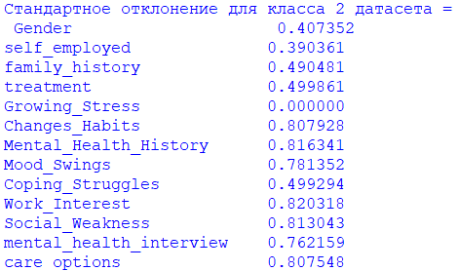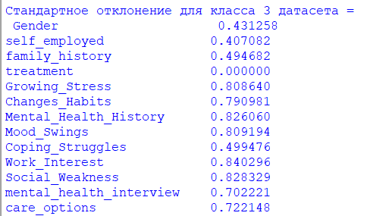
Рис. 12 — Средние значения и стандартные отклонения

Найдем среднее значение и стандартное отклонение всей выборки и каждого класса в отдельности для двух параметров (Рис.13)
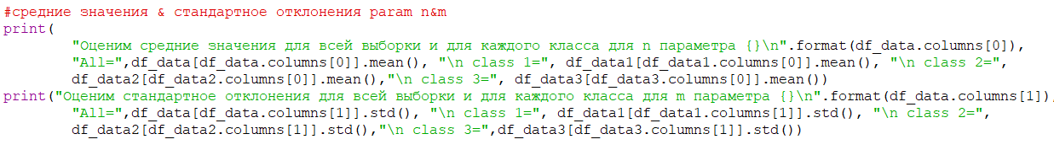
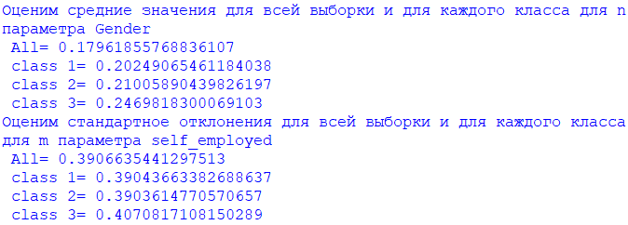
Рис. 13 — Средние значения и стандартные отклонения для двух параметров
заключение

В ходе данной курсовой работы был выполнен статистический анализ датасета Mental Health Dataset, были выведены все необходимые графики, гистограммы, box’ы и скатерограммы. По полученным графикам видно, что большинство опрошенных — мужчины, не являющиеся самозанятыми, с самым разными работами, которые предпочтут не рассказывать о своих проблемах с ментальным здоровьем на интервью. Остальные характеристики, которые были изучены, имеют примерно равное разделение между предложенными вариантами ответа. По изученным классам можно заметить, что люди, обращавшиеся за лечением, также испытывают в среднем больше симптомов, чем люди в общей выборке. Можно заметить, что медиана параметра самозанятости немного смещена в сторону ответа «нет», в то время как медиана параметра гендера заметно смещена в сторону ответа «М».
Листинг кода

import numpy as np
import pandas as pd
import seaborn as sns
from pandas import DataFrame as df
from matplotlib import pyplot as plt
from pandas.plotting import scatter_matrix

def preprocessing(r_data):
r_data = r_data.drop('Timestamp', axis=1)
r_data = r_data.drop('Country', axis=1)
r_data = r_data.drop('Occupation', axis=1)
df_preprocessing_data = r_data.drop('Days_Indoors', axis=1)
for column in df_preprocessing_data:
if df_preprocessing_data[column].dtypes == object:
variants = list(set(df_preprocessing_data[column]))
df_preprocessing_data[column] = [variants.index(i) for i in df_preprocessing_data[column]]
return df_preprocessing_data
def buildPlot(data, className):
plt.plot(data)
plt.title('График распределения параметров для класса {}'.format(className))
plt.grid()
plt.xlabel('Значение (min)')
plt.ylabel('Плотность')
plt.show()

def buildPlot_median(data, mediana, className):
below = data[0:mediana]
higher = data[mediana:len(data)]
sns.displot(higher, kind="kde").set(title='График распределения для класса {} выше медианы'.format(className))
plt.grid()
plt.xlabel('Значение (min)')
plt.ylabel('Плотность')
plt.show()
sns.displot(below, kind="kde").set(title='График распределения для класса {} ниже медианы'.format(className))
plt.grid()
plt.xlabel('Значение (min)')
plt.ylabel('Плотность')
plt.show()

def buildHistplot_median(data, mediana, className):
below = data[0:mediana]
higher = data[mediana:len(data)]
#scatter_matrix(higher, diagonal="hist")
sns.histplot(higher).set(title='Гистограма для класса {} выше медианы'.format(className))
plt.legend(labels=data.columns)
plt.grid()
plt.xlabel('Значение (min)')
plt.ylabel('Плотность')
plt.show()
sns.histplot(below).set(title='Гистограмма для класса {} ниже медианы'.format(className))
plt.legend(labels=data.columns)
plt.grid()
plt.xlabel('Значение (min)')
plt.ylabel('Плотность')
plt.show()

def buildScatterplot_median(data, mediana, className):
below = data[0:mediana]
higher = data[mediana:len(data)]
sns.scatterplot(higher).set(title='Скатерограмма для класса {} выше медианы'.format(className))
plt.legend(labels=data.columns)
plt.grid()
plt.xlabel('Значение (min)')
plt.ylabel('Плотность')
plt.show()
sns.scatterplot(below).set(title='Скатерограмма для класса {} ниже медианы'.format(className))
plt.grid()
plt.legend(labels=data.columns)
plt.xlabel('Значение (min)')
plt.ylabel('Плотность')
plt.show()

def buildBoxplot_median(data, mediana, className):
below = data[0:mediana]
higher = data[mediana:len(data)]
sns.boxplot(higher).set(title='Боксплот для класса {} выше медианы'.format(className))
plt.grid()
plt.legend(labels=data.columns)
plt.xlabel('Значение (min)')
plt.ylabel('Плотность')
plt.show()
sns.boxplot(below).set(title='Боксплот для класса {} ниже медианы'.format(className))
plt.grid()
plt.legend(labels=data.columns)
plt.xlabel('Значение (min)')
plt.ylabel('Плотность')
plt.show()

#START
#ситываем данные
data = pd.DataFrame(pd.read_csv("Mental Health Dataset.csv"))

#разбиение данных на классы и подготовка данных для дальнейшей работы
class1=data.loc[data[data.columns[12]]=='Yes']#Coping_Struggles
class2=data.loc[data[data.columns[8]]=='Yes']#Growing_Stress
class3=data.loc[data[data.columns[6]]=='Yes']#treatment
df_data = preprocessing(data)
df_data1 = preprocessing(class1)
df_data2 = preprocessing(class2)
df_data3 = preprocessing(class3)

#mediana
sorted_values = df_data['Gender'].sort_values()
median_value_n = sorted_values.index[len(sorted_values) // 2]
sorted_values = df_data['self_employed'].sort_values()
median_value_m = sorted_values.index[len(sorted_values) // 2]
#mediana class 1
sorted_values = df_data1['Gender'].sort_values()
median_value_n1 = sorted_values.index[len(sorted_values) // 2]
sorted_values = df_data1['self_employed'].sort_values()
median_value_m1 = sorted_values.index[len(sorted_values) // 2]
#mediana class 2
sorted_values = df_data2['Gender'].sort_values()
median_value_n2 = sorted_values.index[len(sorted_values) // 2]
sorted_values = df_data2['self_employed'].sort_values()
median_value_m2 = sorted_values.index[len(sorted_values) // 2]
#mediana class 3
sorted_values = df_data3['Gender'].sort_values()
median_value_n3 = sorted_values.index[len(sorted_values) // 2]
sorted_values = df_data3['self_employed'].sort_values()
median_value_m3 = sorted_values.index[len(sorted_values) // 2]

#график распределения всей выборки и классов
sns.displot(df_data, kind="kde").set (title='График распределения выборки')
plt.show()
sns.displot(df_data1, kind="kde").set (title='График распределения класс Coping_Struggles')
plt.show()
sns.displot(df_data2, kind="kde").set (title='График распределения класс Growing_Stress')
plt.show()
sns.displot(df_data3, kind="kde").set (title='График распределения класс treatment')
plt.show()

#график распределения (выше и ниже медианы по m и по n в основной выборке)
buildPlot_median(df_data, median_value_n, "All for n param")
buildPlot_median(df_data, median_value_m, "All for m param")

#гистограмма (выше и ниже медианы по m и по n в основной выборке)
buildHistplot_median(df_data, median_value_n, "All for n param")
buildHistplot_median(df_data, median_value_m, "All for m param")

#боксплот (выше и ниже медианы по m и по n в основной выборке)
buildBoxplot_median(df_data, median_value_n, "All for n param")
buildBoxplot_median(df_data, median_value_m, "All for m param")

#скатерограмма (выше и ниже медианы по m и по n в основной выборке)
buildScatterplot_median(df_data, median_value_n, "All for n param")
buildScatterplot_median(df_data, median_value_m, "All for m param")

#как выглядят считанные данные
print("Считанный Mental Health датасет\n", data, "\n", data.shape)

#как выглядят данные с которыми работаем
print("Данные после преобработки\n", df_data)
print("Данные класса 1\n", df_data1)
print("Данные класса 2\n", df_data2)
print("Данные класса 3\n", df_data3)

print("Всего элементов в датесете =", len(df_data), "\n")

#медианы вывод
print("Медиана для всего датасета по n и m= ", median_value_n,",", median_value_m)

print("Медиана для класса 1 'Coping_Struggles' по n и m= ", median_value_n1,",", median_value_m1)

print("Медиана для класса 2 'Coping_Struggles' по n и m= ", median_value_n2, ",",median_value_m2)

print("Медиана для класса 3 'Growing_Stress' по n и m= ", median_value_n3,",", median_value_m3)

#средние значения & стандартное отклонения
print("\nСредние значения для всего датасета = ",
sum(df_data.mean()) / len(df_data.mean()))
print("\nСредние значения для класса 1 датасета = \n", df_data1.mean(), "\n")
print("Средние значения для класса 2 датасета = \n", df_data2.mean(), "\n")
print("Средние значения для класса 3 датасета = \n", df_data3.mean(), "\n")

print("Стандартное отклонение для всего датасета = ",
sum(df_data.std()) / len(df_data.std()))
print("Стандартное отклонение для класса 1 датасета = \n", df_data1.std(), "\n")
print("Стандартное отклонение для класса 2 датасета = \n", df_data2.std(), "\n")
print("Стандартное отклонение для класса 3 датасета = \n", df_data3.std(), "\n")

#средние значения & стандартное отклонения param n&m
print(
"Оценим средние значения для всей выборки и для каждого класса для n параметра {}\n".format(df_data.columns[0]),
"All=",df_data[df_data.columns[0]].mean(), "\n class 1=", df_data1[df_data1.columns[0]].mean(), "\n class 2=",
df_data2[df_data2.columns[0]].mean(),"\n class 3=", df_data3[df_data3.columns[0]].mean())
print("Оценим стандартное отклонения для всей выборки и для каждого класса для m параметра {}\n".format(df_data.columns[1]),
"All=",df_data[df_data.columns[1]].std(), "\n class 1=", df_data1[df_data1.columns[1]].std(), "\n class 2=",
df_data2[df_data2.columns[1]].std(),"\n class 3=",df_data3[df_data3.columns[1]].std())

